תחנת מטאורולוגית Wifi
מדריך עזר למשתמש
[העזר במדריך המלא באנגלית]

אנו שמחים שרכשת תחנה מטאורולוגית עם תקשורת WIFI

התחנה מכילה את החלקים הבאים:
1. צג דיגיטלי | 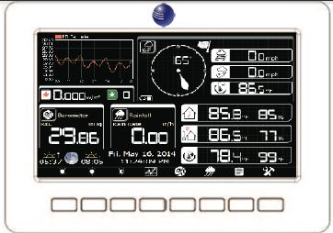
2. חיישן טמפ-לחות-לחץ ברומטרי | 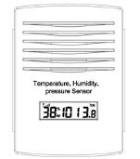
3. מתקן לחיישן טמפ-לחות-לחץ | 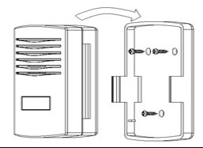
4. יחידת החיישנים | 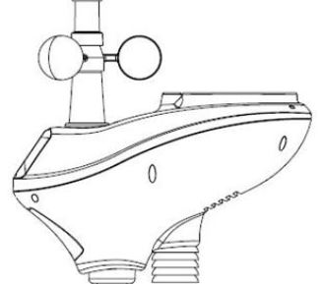
5. כנף למד כיוון רוח | 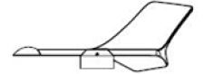
6. עמוד קצר להתקנה | 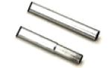
7. שנאי חשמל לצג | 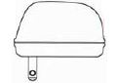
8. תופסן | 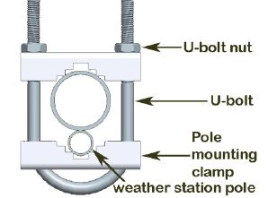
9. מפתח "הלן" להידוק כיוון הרוח | 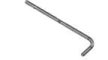
10 מדריך למשתמש

מבנה המערכת
יחידה החיישנים המותקנת בחוץ ויחידת החיישנים המותקנת בתוך החדר משדרות את נתוני המדידה לצג הדיגיטלי הראדי
הצג הדיגיטלי מתחבר לאינטרנט הביתי באמצעות חיבור Wifi ומשדר את נתוני המדידה לשרת יעודי באינטרנט WU- Weather Underground

יחידת החיישנים
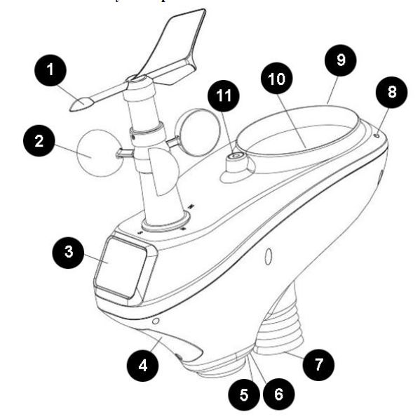
- חיישן כיוון רוח
- חיישן מהירות רוח
- קולט סולרי לטעינה
- בטריות נטענות
- נורית לד
- לחצן אתחול
- סוכת צל עם חיישן טמפ-לחות
- חיישן קרינת UV
- חיישן קרינת שמש
10. מד גשם אלקטרוני
11. בועית פילוס
הוראות התקנת יחידת החיישנים

- חבר את כנף כיוון הרוח
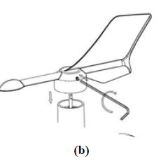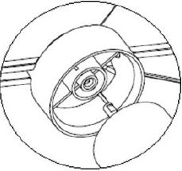
- הסר את טבעת נעילת העמוד ע"י סיבוב נגד כיוון השעון
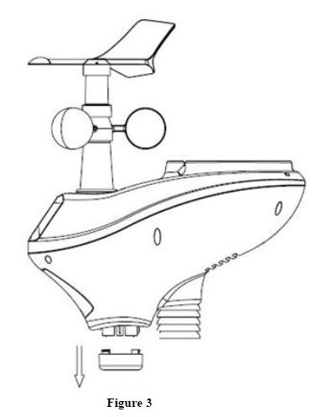
- הכנס את עמוד – לפי הציור
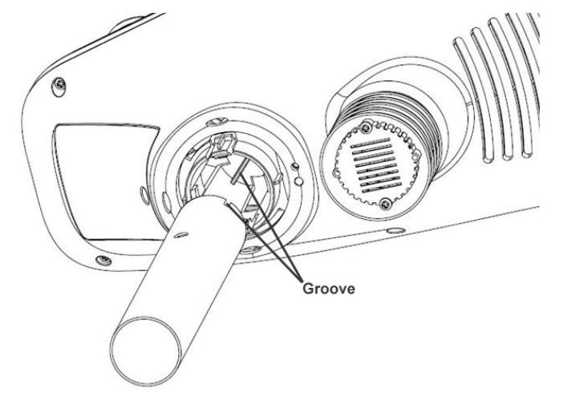
- הכנס את טבעת נעילת העמוד
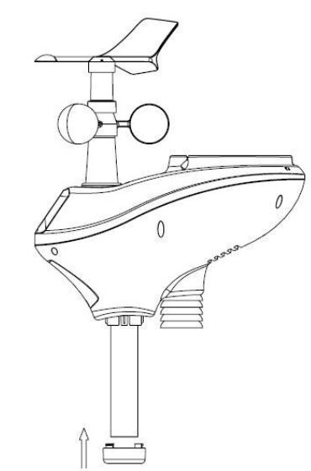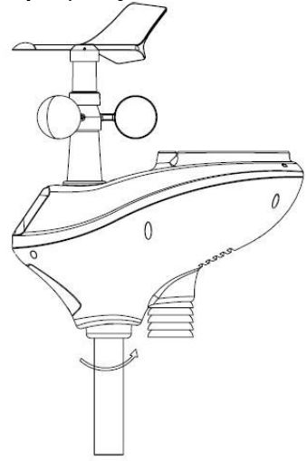
- הכנס את הבטריות הנטענות למקום לפי הקוטביות
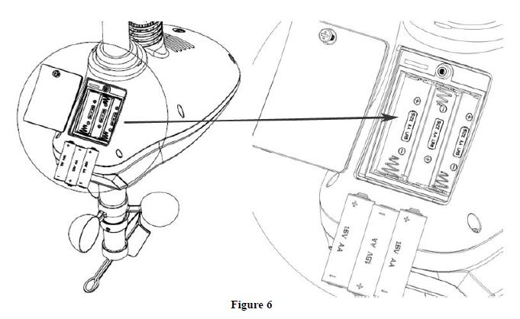

- הצב את יחידת החיישנים על עמוד ההתקנה בשטח
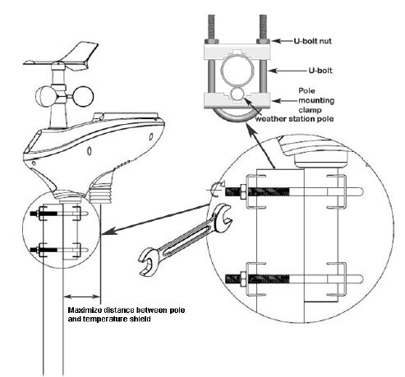

- ביחידת החיישנים יש סימוני אותיות לרוחות השמיים
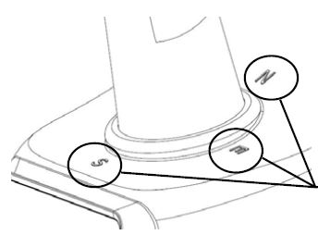
- בדוק את פילוס באמצעות הבועית
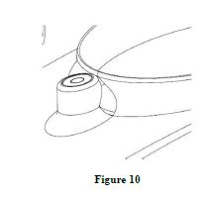
- נורית השידור אמורה להבהב בזמן שידור נתונים
- אם התחנה אינה משדרת – בצע אתחול:
א. לחץ על לחצן האתחול באמצעות סיכה משרדית למשך 3
שניות על מנת לרוקן את המתח
ב. הוצא את הבטריות מיחידת החיישנים
ג. החזר את הבטריות .
ד. אתחל את יחידת התצוגה באמצעות ניתוק וחיבור החשמל

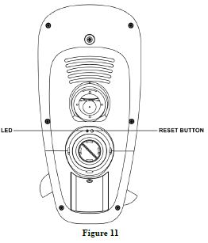
כיוון מד הרוח לצד צפון
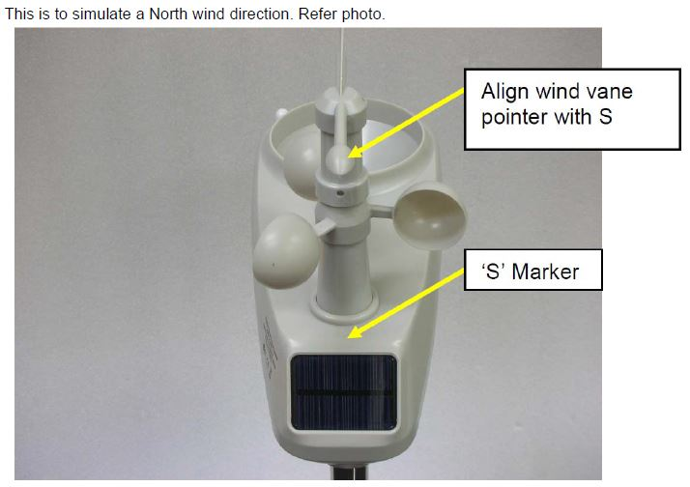

הוראות התקנת יחידת טמפ-לחות-לחץ ברומטרי

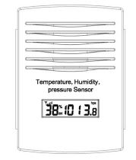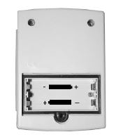
- התקן יחידה זו בתוך הבית
מדידת לחץ ברומטרי תלויה בשינויי טמפרטורה ולחכן יש עדיפות להתקנת חיישן זה בתול הבית/החדר.
- הכנס את הסוללות (לא כלולות )
הקפד על הכנסה נכונה של הסוללות לפי הקוטביות + -
- התקן את היחידה על קיר בקרבת המיקום של יחידת התצוגה
הוראות התקנת יחידת התצוגה הראשית

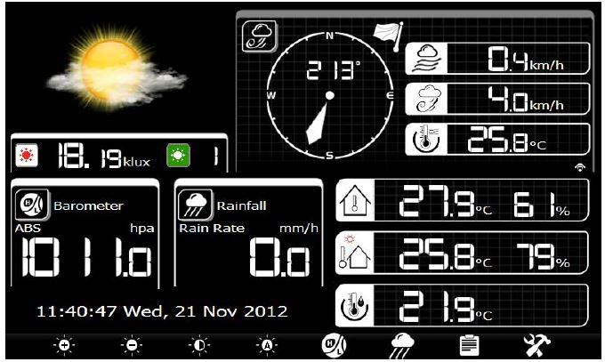
- חבר את יחידת התצוגה הראשית לחשמל
היחידה מקבלת את נתונים החיישנים מיחידת החיישנים שמותקנת בחוץ ומיחידת הטמפרטורה -לחות-לחץ ברומטרי שמותקנת בסמוך
- לאחר יצירת קשר עם החיישנים , היחידה עוברת למצב חיפוש רשת Wifi לשידור נתוני המדידה לאינטרנט
- במידה ולא נמצאה רשת אלחוטית –
- במידה והנתונים שודרו לאינטרנט בהצלחה

תכנות יחידת התצוגה

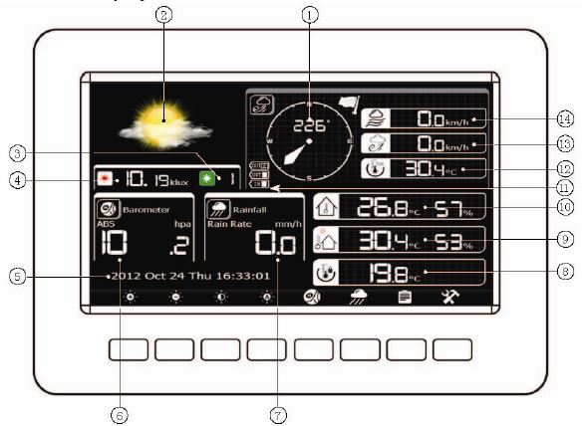

- כיוון הרוח
- אייקון תחזית מזג אויר
- מדד קרינת UV
- תאורה
- תאריך ושעה
- לחץ ברומטרי
- גשם
- נקודת טל
- טמפרטורה ולחות בחוץ
- טמפרטורה ולחות בפנים
- בטריה חלשה
- עומס קור
- משבי רוח
- מהירות רוח

סרגל לחצני תחתון
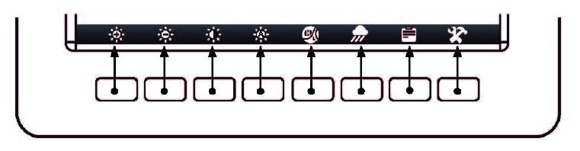

מקרא סרגל לחצנים (משמאל לימין)
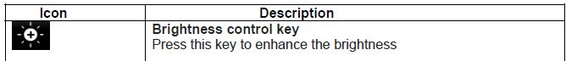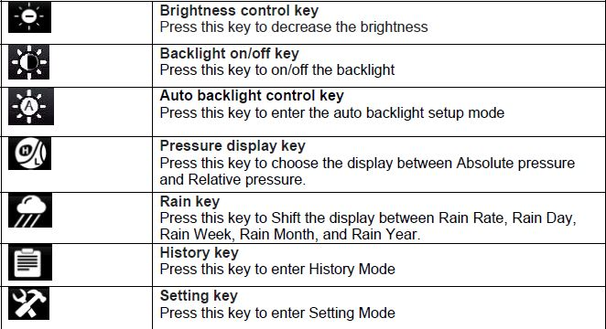

הגדרות בסיסיות
לחץ על הלחצן הימני ביותר בסרגל הלחצנים התחתון
נכנסת למצב הגדרות בסיסיות
נווט בין האפשרויות באמצעות החיצים
לבחירת נושא – הקלק על + (השמאלי)
שינוי ערך באמצעות כפתורי (+) ו (-)
לתת תפריט הקש על הפטיש/מפתח
לחזרה לתפריט קודם הקש על חץ עגול (הימני)
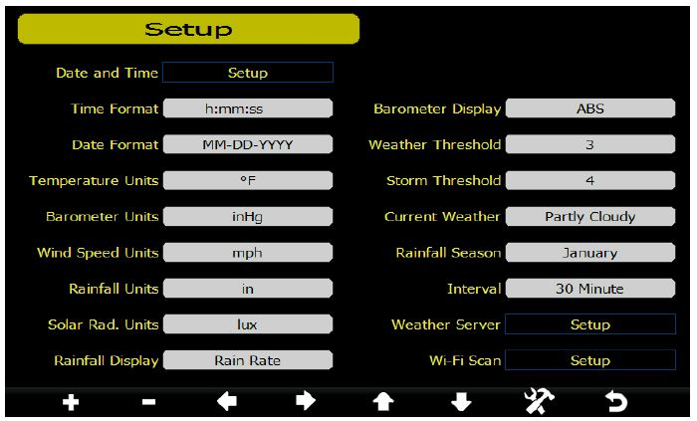
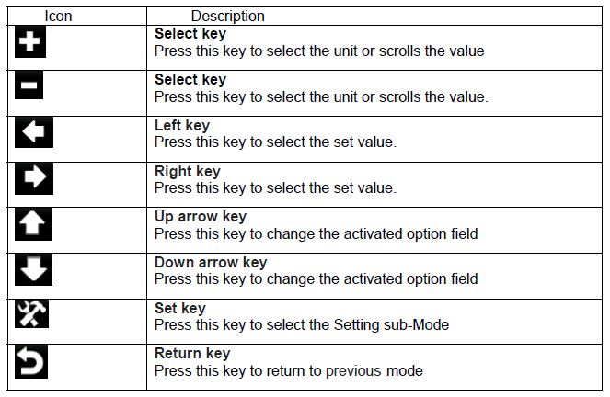
הגדרת שרת הנתונים באתר Weather Underground
פתיחת חשבון בשרת Weather Underground
- הכנס לאתר WU
https://www.wunderground.com/members/signup.asp
- פתח חשבון חדש עם פרטיך .
- לאחר פתיחת החשבון וכניסה לאתר, עבור אל "רשת התחנות האישיות" More>>Register Personal PWC
https://www.wunderground.com/member/devices/new
מלא את ארבעת שלבי הקמת תחנה חדשה
- בחר את מיקום התחנה באמצעות המפה ע"י הזזת הנקודה האדומה
הגדר את סוג מיקום התחנה
הגדר את גובה התחנה מעל פני הקרקע
- הגדר את סוג התחנה WS1000
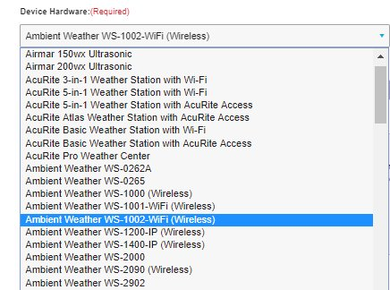

- בסיום תהליך ההרשמה תקבל קוד ID לתחנה שלך
ה ID מורכב מאותיות וספרות
בדוגמא שלהלן: INOV1
- תקבל גם Key שזה סיסמא של התחנה
בדוגמא שלהלן: hKIZJ8dX
* הקפד על אותיות גדולות וקטנות

לאחר שקבלת ID ו Key לתחנה בחשבון שלך באתר WU :
- הכנס לתכנות הגדרות שרת SERVER באמצעות החיצים
גרסא ישנה
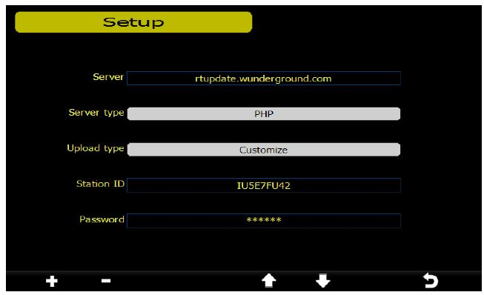

- הכנס את קוד התחנה ואת הסיסמא
קוד התחנה - ה ID שקבלת באתר WU
* אותיות גדולות בלבד
סיסמא: ה KEY שקבלת באתר WU
* הקפד על אותיות גדולות וקטנות

הגדרת חיבור Wifi
- הכנס להגדרות Wifi
- יחידת התצוגה תציג את כל נקודות ה Wifi הזמינות

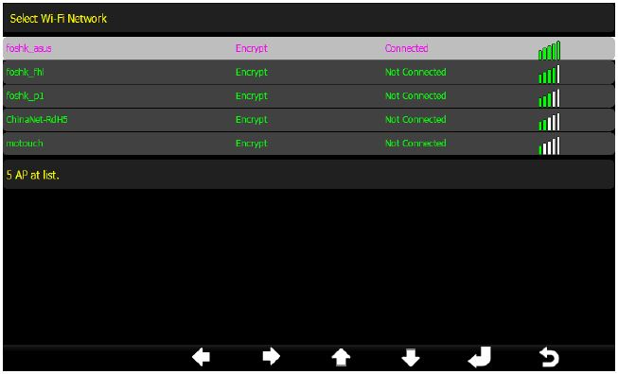

- התחבר לנקודת כניסת Wifi שלך
הגדרות מיוחדות

כניסה להתראות מיוחדות:
לחץ על הלחצן הימני ביותר בסרגל הלחצנים התחתון
נכנסת למצב הגדרות בסיסיות
במצב זה לחץ על הלחצן השני מימין .

הגדרות התראה
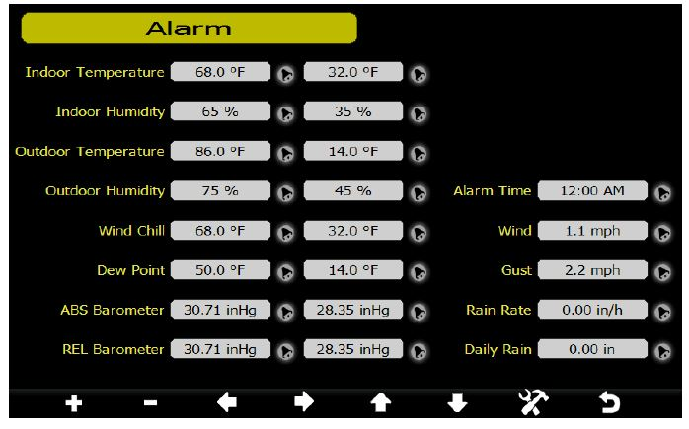
לאישור: לחץ שוב על הלחצן הכלים השני מימין

הגדרות כיול
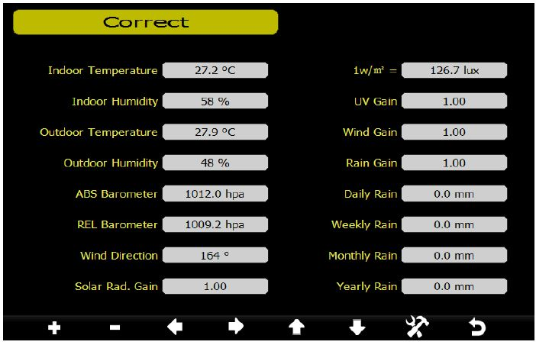
לאישור: לחץ שוב על הלחצן הכלים השני מימין

הגדרות יצרן
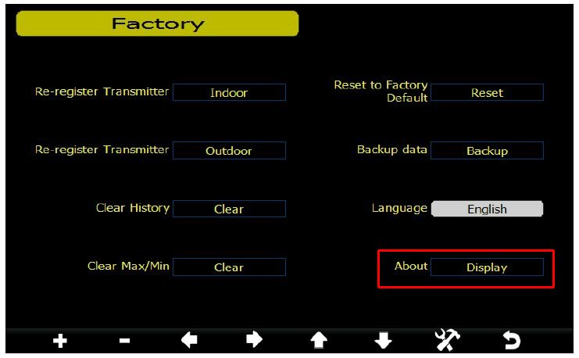

נתוני התחנה
במצב "הגדרות יצרן" עבור עם החיצים עד לאפשרות About
לחץ על לחצן "+" או "-" להצגת נתונים התחנה

